PRESSEMITTEILUNG

e-mobilio auf der IAA Mobility

Der direkte und verständliche Weg zur Elektromobilität

Seit dem offiziellen Start im November letzten Jahres hat e-mobilio sein Angebot sukzessive ausgebaut. Nun präsentiert e-mobilio sein gesamtes Leistungs- und Serviceangebot auf der IAA Mobility in München. Im Fokus stehen die Whitelabel-Lösung für den Autohandel und Fuhrparks sowie der neue Video-Installations-Check.

Mit seinem 360º-Ansatz deckt e-mobilio alle Facetten der Elektromobilität ab: Elektrofahrzeuge, Heimladelösungen, öffentliche Ladelösungen, Installation, Förderung, Eigenstromerzeugung und Ökostrom. Dank der Whitelabel-Lösung für die digitale Kaufberatung kann der Autohandel alle Aspekte der Elektromobilität für seinen Kunden berücksichtigen und ihm sein individuelles E-Mobility-Paket schnüren. Auf der IAA Mobility, vom 7. bis 12. September in München, stellt e-mobilio sein stetig gewachsenes Service- und Produktangebot in der Messehalle B1, Stand B409, vor. Neben der Whitelabel-Lösung für Autohäuser und Flottenkunden wird auch der neue Video-Installations-Check und die digitale Kaufberatung präsentiert.

Co-Geschäftsführer Ralph Missy zeigt das Angebot von e-mobilio im Speakers Corner auf der Messe in der Start-Up-Lounge (Halle B1) in zwei Vorträgen: am Freitag, den 10.09. von 9:45 bis 10 Uhr und am Sonntag, den 12.09. von 13 bis 13:15 Uhr. Jeder, der sich für das Thema Elektromobilität interessiert, ist herzlich zu einem persönlichen Gespräch am Stand B409 eingeladen.

München, September 2021

Zur sofortigen Veröffentlichung freigegeben.

e-mobilio wird vom Bundesministerium für Wirtschaft und Energie gefördert und ist in seiner Entwicklung mit führenden Autohandelsorganisationen fachlich abgestimmt.

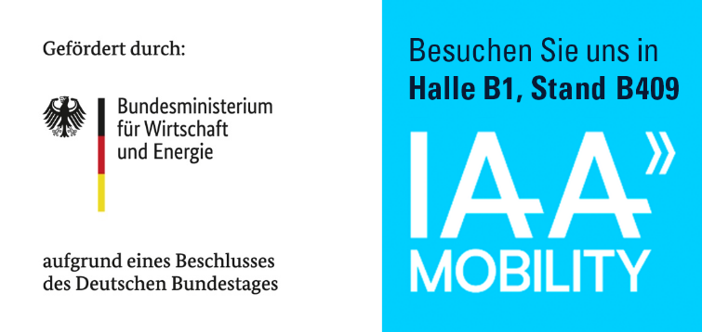

Kontaktdaten:

e-mobilio GmbH
Ralph Missy
r.missy@e-mobilio.de
Tel +49 89 255555610
Medienbrücke 7. OG
Rosenheimerstr. 145d
81671 München
www.e-mobilio.de

